Allegato A - DOMANDA DI PARTECIPAZIONE (in carta semplice)

Spett.
COGEIDE S.p.A.
Via Crema SN
24050 MOZZANICA (BG)

OGGETTO: AVVISO DI SELEZIONE PER TITOLI, PROVE E COLLOQUIO, PER L’ASSUNZIONE, A TEMPO PIENO INDETERMINATO CON CONTRATTO CCNL GAS ACQUA, Dl UN INGEGNERE AMBIENTALE-IDRAULICO

Il sottoscritto __________________________________________ nato a _____________________ (___) il _______ residente a ________________________ (___) in Via ______________________________ n ___ CAP ___________ C.F. _______________________ tel. _________ mail ___________________________
eventuale diverso recapito per comunicazioni se diverso dalla residenza ________________________________________________________________________________________
Comune nelle cui liste elettorali si è iscritti, se cittadini italiani______________________________________

CHIEDE

di essere ammesso all'avviso di selezione in oggetto

A tal fine, consapevole delle sanzioni penali previste dall'art. 76 del D.P.R. 445/2000 in caso di dichiarazione mendace e falsità in atti, dichiara:

- di essere in possesso della cittadinanza italiana o altro Stato dell'Unione Europea (fatte salve le eccezioni di cui al D.P.C.M. 7.2.94, n. 174) e di godere dei diritti civili e politici negli Stati di appartenenza o provenienza;
- cittadino appartenente a uno dei paesi membri dell'Unione Europea

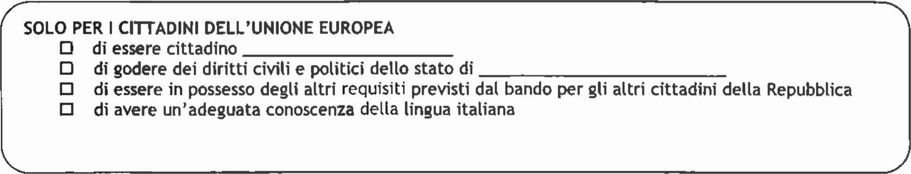

- cittadino appartenente a paese extracomunitario e in possesso di regolare permesso di soggiorno

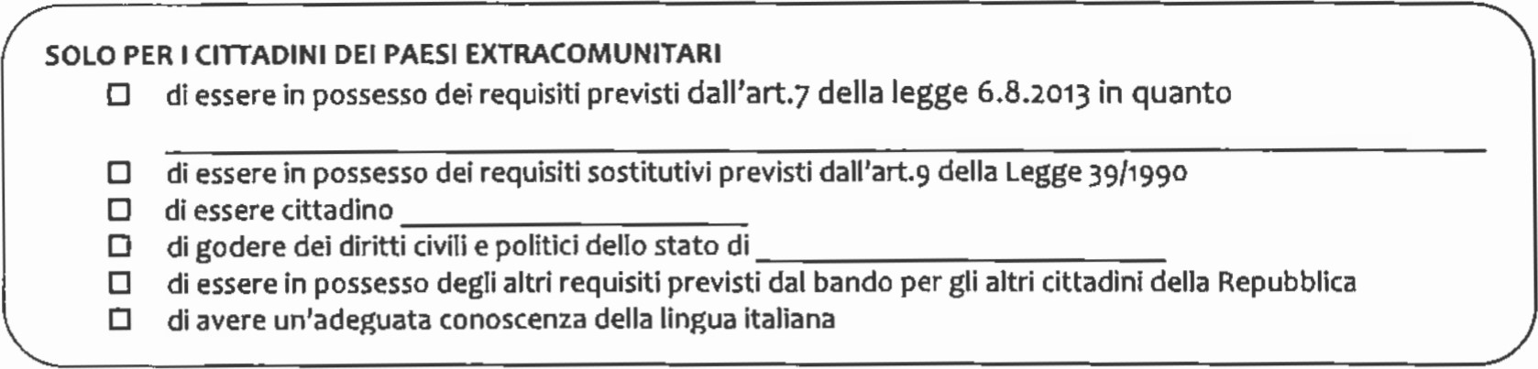

- di avere una ottima conoscenza della lingua italiana;

- il pieno godimento dei diritti civili e politici e l’inesistenza di condanne penali e/o di stato di interdizione e/o di provvedimenti di prevenzione o di altre misure;

- di possedere il seguente titolo di studio (ALLEGARE) ______________________________________ conseguito nell'anno _____ presso __________________________________ di _____________________________ con votazione di _________su _______
- di aver maturato esperienza in attività equivalente o paragonabile a quella richiesta (indicare)

AZIENDA | RUOLO | ATTIVITA’ SVOLTA – SW Utilizzati | DAL | AL

- di non essere stato destituito o dispensato dall'impiego in una pubblica amministrazione per persistente ed insufficiente rendimento e non essere stato dichiarato decaduto da altro impiego statale per avere conseguito l'impiego mediante la produzione di documenti falsi o viziati da invalidità insanabile, nonché di non essere stato interdetto dai pubblici uffici in base a sentenza passata in giudicato;
- di avere piena idoneità psico-fisica all'impiego;
- di avere compiuto i 25 anni;
- di essere in possesso di patente di guida di tipo ___________ con almeno 15 punti;
- di aver dimestichezza nell’utilizzo dei pacchetti Office, Autocad, SIT e SW di modellazione reti;
- di aver preso visione del presente avviso di selezione e di accettare tutte le clausole in esso contenute;
- di autorizzare il trattamento dei dati personali per le finalità legate alla procedura concorsuale, ai sensi del GDPR UE 2016/679 e smi;
- che tutte le informazioni contenute nel curriculum allegato sono veritiere.

DICHIARA
di possedere i seguenti requisiti
(completare le caselle di interesse e allegare l’eventuale documentazione relativa a supporto)

1 | Votazione di laurea pari a : ______ / ________
2 | Ulteriore esperienza nelle attività oggetto di selezione nell’ambito del Servizio Idrico Integrato rispetto ai requisiti minimi richiesti;
 | ATTIVITA' SVOLTA | RUOLO | AZIENDA | DAL | AL | NOTE
3 | Utilizzo strumenti informatici con particolare riferimento a quanto indicato all’art 3 del bando;
 | SW |  | AZIENDA | DAL | AL | NOTE

Prima dell’assunzione sarà inoltre valutata l’esistenza di eventuali incompatibilità dovute a rapporti di parentela con dirigenti e amministratori della società.
Il sottoscritto dichiara altresì (barrare l'opzione che interessa):
- l'inesistenza di eventuali incompatibilità dovute a rapporti di parentela con dirigenti e/o amministratori della società.
- l'esistenza di eventuali incompatibilità dovute a rapporti di parentela con dirigenti e/o amministratori della società e più precisamente (specificare):
____________________________________________________________________________________

Data __________________ firma ________________________________

Documentazione da alleqare:
- Curriculum formativo e professionale aggiornato (in formato europeo) datato e firmato;
- Fotocopia documento di identità in corso di validità;
- Elenco degli elementi ed eventuali documenti di cui all’art.4;
- Titolo studio o relative autocertificazioni;
Eventuali ulteriori elementi o titoli ritenuti utili per la selezione e attinenti all’oggetto della selezione.

